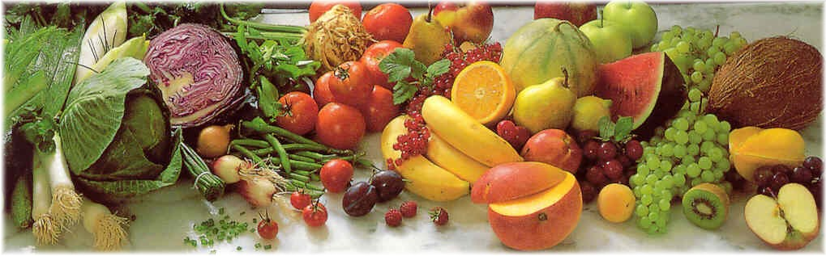

Jídelní lístek 16.12.2024 – 22.12.2024

Pondělí 16.12.2024

Polévka: Brokolicová

1. Kuřecí roláda, bramborová kaše
2. Vepřová roštěná, dušená rýže

Úterý 17.12.2024

Polévka: S drožďovými nočky

1. Krůtí nudličky v pikantní šťávě, těstoviny
2. Masové koule v rajské omáčce, jemný knedlík

Středa 18.12.2024

Polévka: Drůbeží s mlhovinou

1. Vepřová plec Bratislavská, rýže
2. Zelný závitek s mletým masem, brambory

Čtvrtek 19.12.2024

Polévka: Hovězí se zeleninou a jáhlami

1. Vepřové kostky v kapustě, brambory
2. Masové rizoto se zeleninou, okurka

Pátek 20.12.2024

Polévka: Fazolová

1. Rýžový nákyp s ovocem
2. Plněné bramborové knedlíky, dušené zelí

Sobota 21.12.2024

Polévka: Italská s vločkami

1. Kuře pečené s jablky, brambory

Neděle 22.12.2024

Polévka: Zeleninová se svítkem

1) Vepřová svíčková pečeně, jemný knedlík